Pro úspěšné splnění zkoušky lesního skřítka je potřeba splnit každou jednotlivou zkoušku!!!

- MORSEOVA ABECEDA:
Vylušti 10 daných písmen a zalušti 10 daných písmen.

- UZLY:
Uvaž všech šest základních uzlů.

- HVĚZDY:
Urči a ukaž na obloze základní/cirkumpolární souhvězdí.

- STROMY:
Urči 5 ukázaných stromů.

- ROSTLINY:
Urči 5 ukázaných rostlin.

- TOPOGRAFIE A ZNAČKY:
Popiš mapu a urči 5 ukázaných značek.

- ZAPÁLENÍ OHNĚ:
Vytvoř a zapal otýpku.

T.K. Čtyřlístek

Zkouška
ˇ
Lesního skrítka
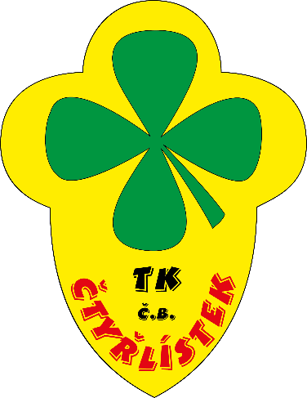

ZAPÁLENÍ OHNĚ

Zkouška zapálení ohně probíhá následovně:

- na začátku dostaneš krabičku s 5 zápalkami
- tvým úkolem je nasbírat si dostatečné množství chrastí na otýpku, kterou následně zapálíš
- zkouška není na čas

Rady:

Chrastí si nasbírej suché a co nejtenčí, hořet pak bude lépe.
Není ho potřeba tolik, dlouhé větvičky můžeš rozpůlit, a tak ho budeš mít víc.
Otýpka by měla být velká tak, abys ji udržel v ruce.
Před zapálením si na otýpce najdi místo s nejtenčími větvičkami, toto místo pak drž směrem k zemi a na tomto místě budeš otýpku zapalovat.
Do jedné ruky si pak připrav otýpku a krabičku se zápalkami, kterou po zapálení sirky pustíš. V druhé ruce drž sirku, s kterou budeš zapalovat.
Hořící sirku pak přilož zespodu otýpky, celou otýpku drž směrem dolů, plamínky se pak rozšíří a zapálíš tak celou otýpku.
Otýpku pak nech dohořet v ohništi.
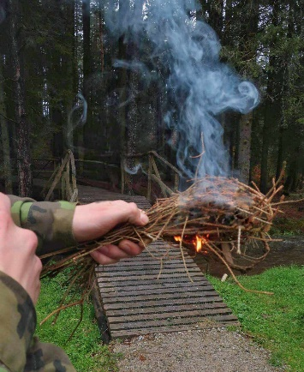

MORSEOVA ABECEDA

A . - akát  B - . . . blýskavice  C - . - . cílovníci  D - . . dálava  E . erb  F . . - . filipíny  G - - . grónská zem  H . . . . hrachovina  CH - - - - chléb nám schází  I . . ibis  J . - - - jasmín bílý  K - . - království  L . - . . lupíneček  M - - mává | N - . národ  O - - - ó náš pán  P . - - . papírníci  Q - - . - kvílí orkán  R . - . rarášek  S . . . sekera  T - trám  U . . - učený  V . . . - vyučený  W . - - wagón klád  X - . . - xénokratés  Y - . - - ýgar mává  Z - - . . známá žena

A jak se používá?

Dlouhé slabiky pomocných slov se píší jako čárka (-), krátké jako tečka (.). Jednotlivá písmena se oddělují lomítkem (/), konec slova se oddělí dvěma lomítky (//) a konec zprávy třemi lomítky (///).
Háčky a čárky se do zpráv nepíší.

UZLY

Lodní smyčka Ambulantní spojka
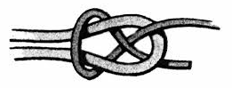

Škotová spojka Zkracovačka

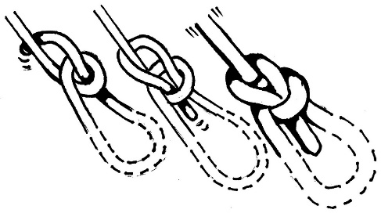
Rybářská spojka Dračí smyčka

TOPOGRAFICKÉ ZNAČKY

Kostel | Osamělá skála
Zřícenina | Horská služba
Jeskyně | Pramen
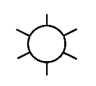  Vodní mlýn | Bažina
Muzeum | Vrstevnice
Restaurace | Železniční stanice
Veřejné tábořiště | Veřejné koupaliště

TOPOGRAFIE

Co je to mapa?

Mapa je plošné zobrazení krajiny zmenšené v určitém měřítku.

Co všechno můžeme na mapě najít?

Velké plochy jsou na mapě rozděleny určitými barvami.
Lesy jsou na mapě znázorněny zelenou barvou, louky bílou a vodní plochy modrou. Dále na mapě můžeme najít např. názvy (měst, obcí, řek, …), budovy, cesty, turistické cesty, různé hranice a tzv. topografické značky.
Pomocí všech těchto značení se můžeme v mapě orientovat.

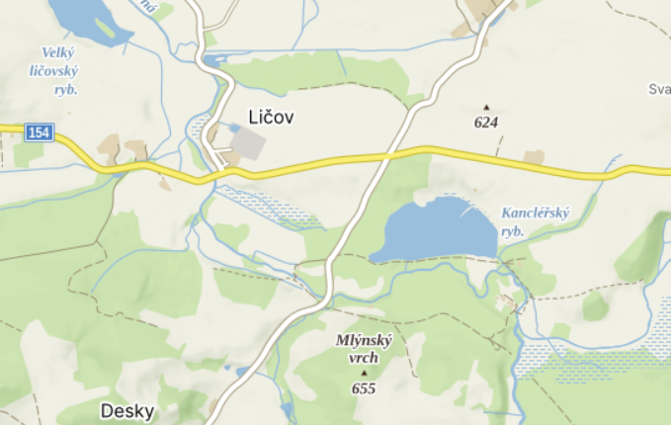

HVĚZDY

Co je to cirkumpolární kruh?

Do tzv. cirkumpolárního kruhu patří ta souhvězdí, která jsou vidět na noční obloze po celý rok.

Jaká souhvězdí patří do cirkumpolárního kruhu?

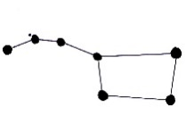
Dubhe

VELKÝ VŮZ
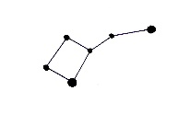
Polárka

MALÝ VŮZ
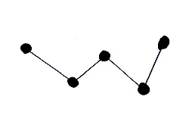

KASIOPEIA
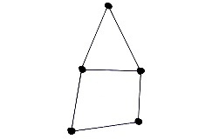

KEFEUS
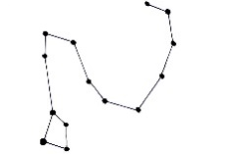

DRAK

STROMY

Stromy, který bys měl/a umět poznat.

Jehličnaté:

Smrk ztepilý – dlouhá šiška, krátké pichlavé jehlice
Jedle bělokorá – šiška roste nahoru a opadá na stromě, ploché jehlice, zezadu dvě bílé čárky, jehlice zakončená „srdíčkem“
Modřín opadavý – na zimu jako jediný opadává, má malé šišky a krátké měkké chomáčky jehlic po 20-40 ks
Borovice lesní – malé šišky, jehlice 3-8 cm ve svazečku po 2 ks

Listnaté:

Bříza bělokorá – bílá kůra stromu
Buk lesní – hladký list, hladká šedá kůra stromu, plody bukvice
Dub zimní – žaludy přisedlé k větvičce, listy mají tzv. kamaše (klínovitě zúžené)
Javor mléč – tzv. kanadský (na vlajce Kanady), nažky daleko od sebe
Lípa srdčitá – zespodu listu rezavě hnědé chomáčky chlupů
Trnovník akát – střídavě oválné listy, velké trny, bílé květy
Jírovec maďal – plody kaštany, velké dlanitě složené listy
Jeřáb ptačí – červené plody (jeřabiny)

ROSTLINY

Rostliny, které bys měl/a umět poznat.

Čekanka obecná – dlouhý stonek (až 1 m), květy jasně modré, v okolí cest, polí, luk, lesů atd.
Hluchavka nachová – připomíná kopřivu, listy malé srdčité, na okraji zubaté, nafialovělé květy
Jetel luční – kořeny hluboko v půdě, kulovité trojčetné listy, složené narůžovělé květy
Jitrocel kopinatý – louky, pole atd., trs přisedlých úzkých listu a několik stvolů
Kontryhel obecný – dlouhý oddenek, listy 9-11laločné, zespodu s chloupky, květy drobné žluté
Kostival lékařský – přímá lodyha, střídavě umístěné listy pokryty chloupky, květ modrofialový
Pomněnka hajní – hustě chlupatá lodyha s lístky, květy malé blankytně modré
Pryskyřník prudký – vysoký až 80 cm, holá lodyha, zubaté střapaté listy, sytě žluté květy
Přeslička rolní – vysoká až 60 cm, přímá lodyha se střapatým koncem
Řebříček obecný – přímá hustě listnatá lodyha, listy kopinaté, květy složené malé bílé až růžové
Šťavel kyselý – vysoký 5-15 cm, lístky připomínají trojlístky, květy bílé

